ЗВІТ
ПРО ПРОВЕДЕННЯ МІСЯЧНИКА БЕЗПЕКИ ДОРОЖНЬОГО РУХУ
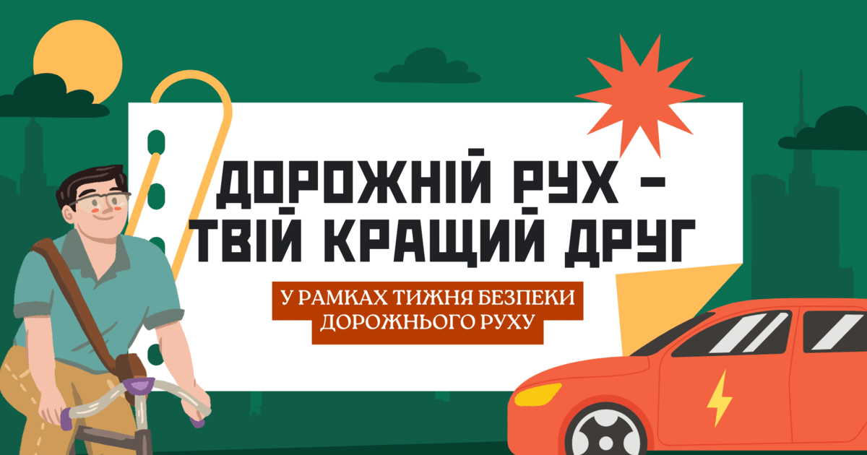 | Упродовж вересня 2026 року в межах місячника безпеки дорожнього руху в Комунальному закладі «Харківська спеціальна школа № 6» Харківської обласної ради вихователями 1–12-х класів проведено загальношкільні заходи та тематичні бесіди.
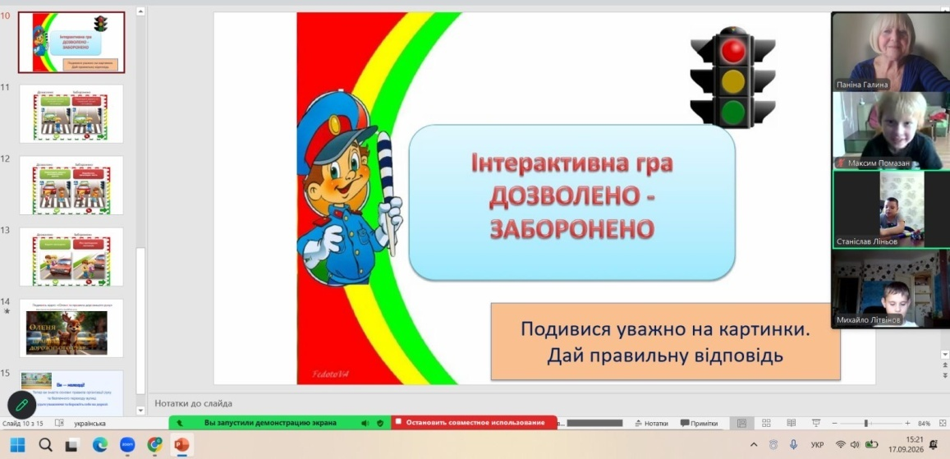
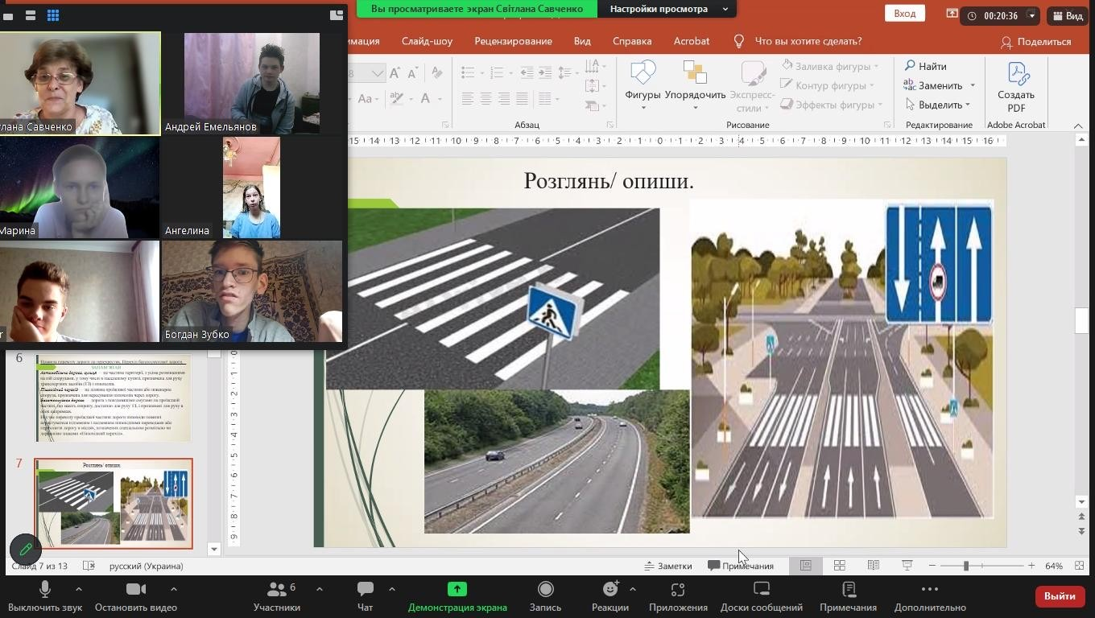
Ключові теми бесід з учнями:
- «Небезпека на дорогах»;
- «Організація дорожнього руху»;
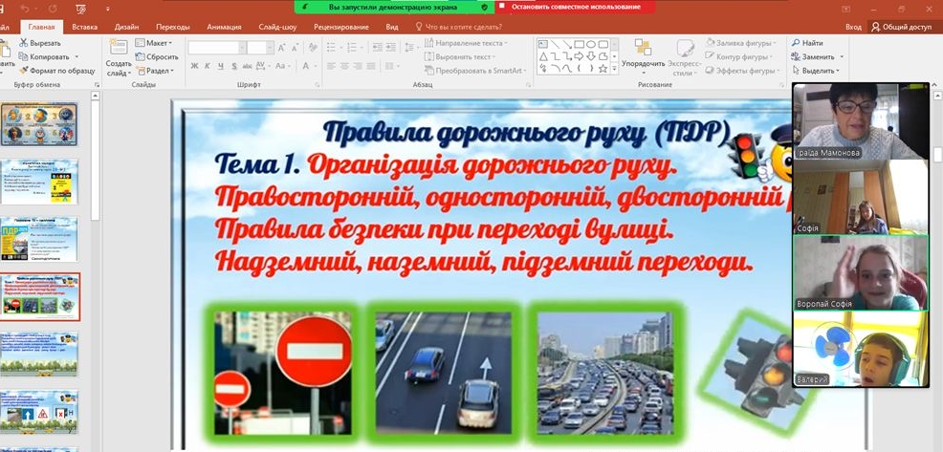
- «Правила безпеки під час переходу вулиці»;
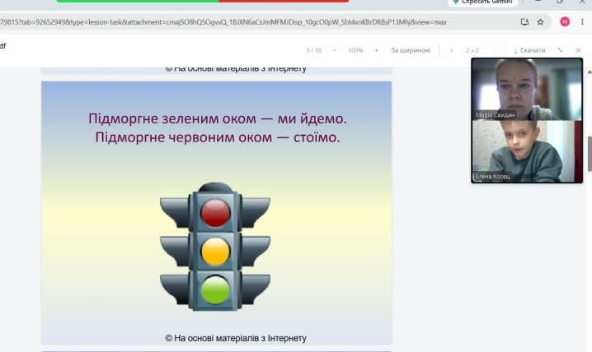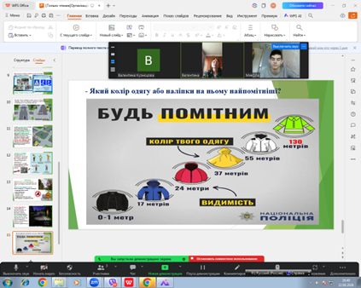
- «Типи перехресть. Правила переходу дороги на перехрестях»;
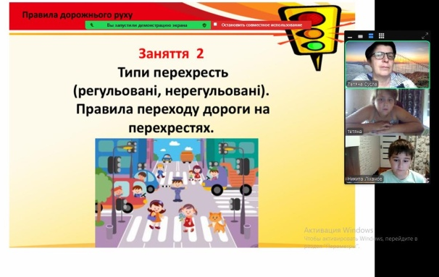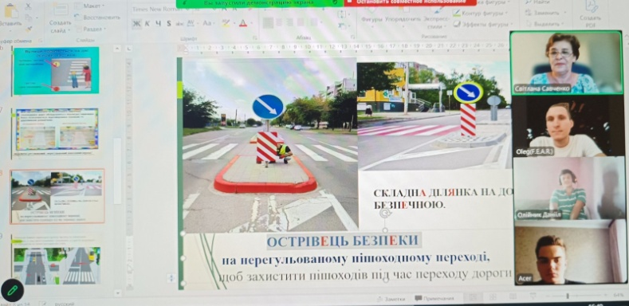
- «Дотримуйся правил дорожнього руху»;
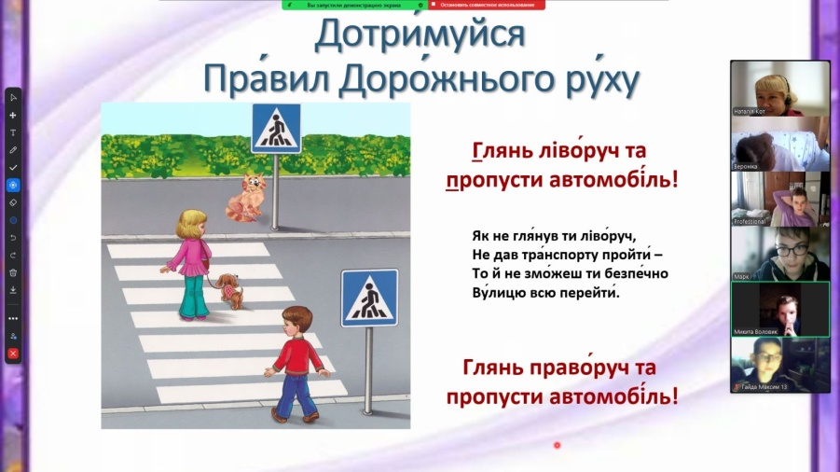
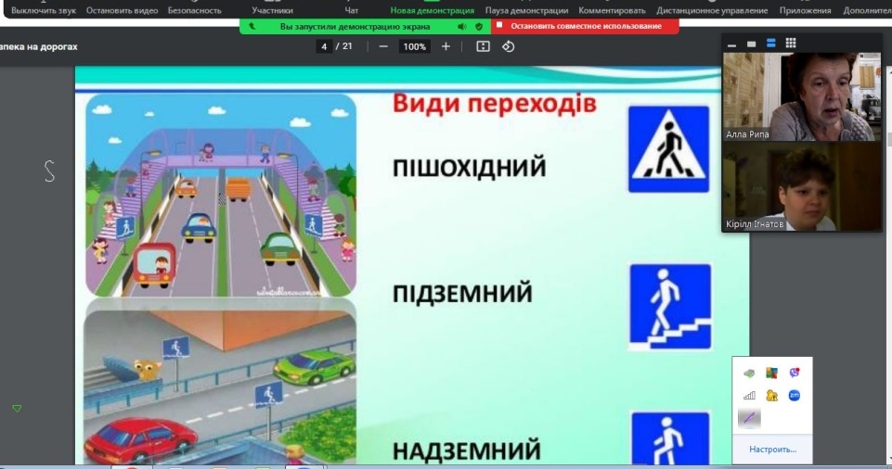
Головна мета заходів:
Повторити, поглибити та систематизувати знання учнів про правила дорожнього руху для пішоходів, пасажирів і велосипедистів.
Ознайомити учнів із правилами безпечної поведінки в темну пору доби та важливістю використання світловідбивних елементів (флікерів).
Розвивати увагу, пильність і спостережливість під час перебування на дорозі.
Виховувати культуру поведінки пішохода та стійку звичку дотримуватися правил безпечного дорожнього руху, зокрема дорогою додому.
Формувати відповідальне ставлення до власного життя та здоров’я.
Проведені бесіди допомогли учням глибше усвідомити важливість дотримання правил безпечної поведінки на дорогах і вулицях міста, а також сприяли формуванню культури відповідального учасника дорожнього руху.

